***Tugas 1 smt1________________________________***

**Nama : Muhamad Wahyu Saputra**

**Kelas : XI RPL B**

**Absen : 35**

1.Latihan string dan penggabungan

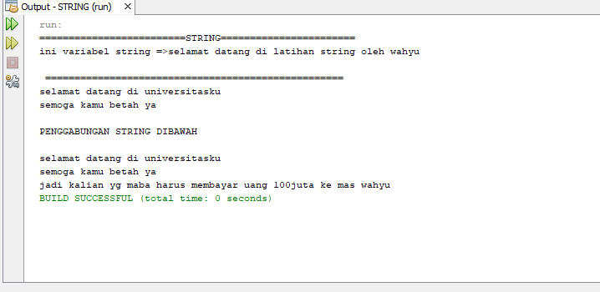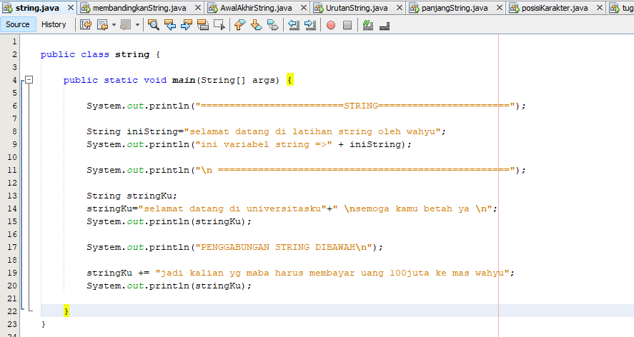

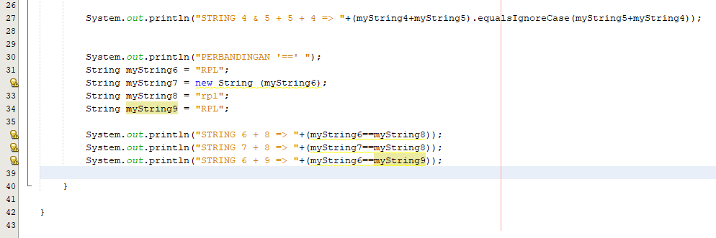2.Membandingkan string  
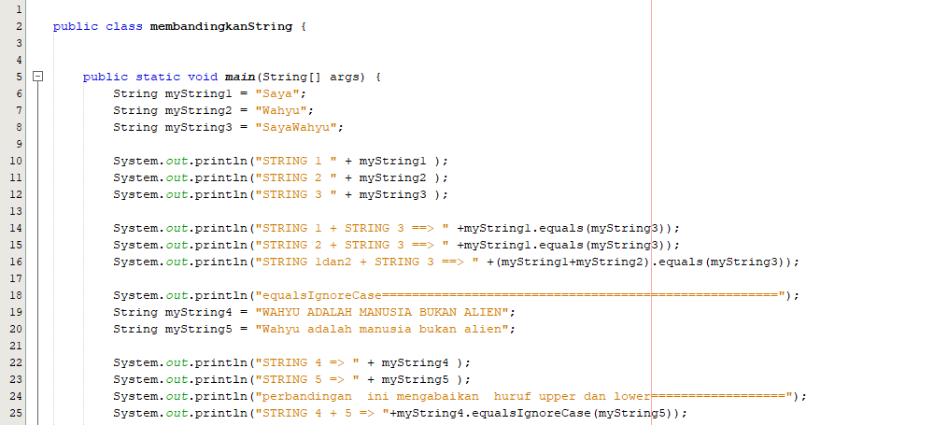

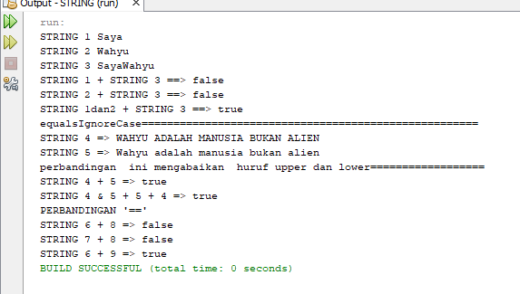

3.Awal akhir string

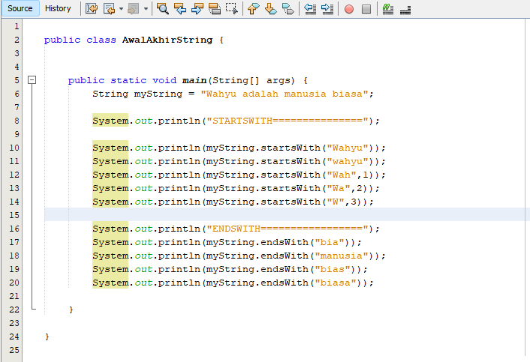

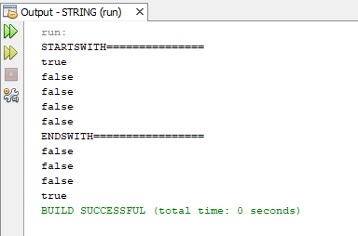

4.Urutan string

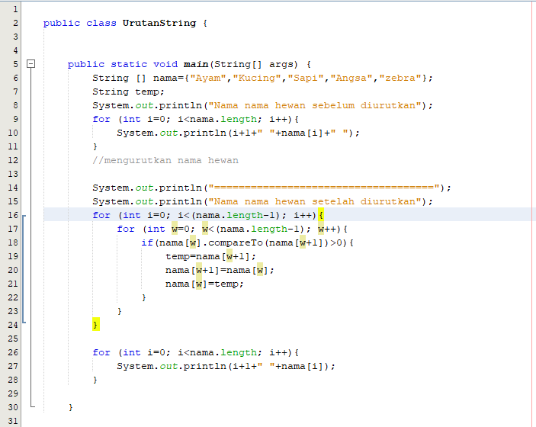

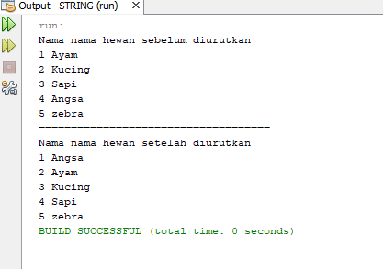

5.Panjangstring

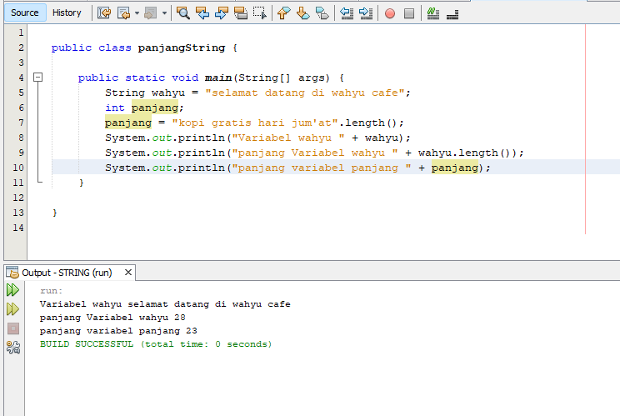

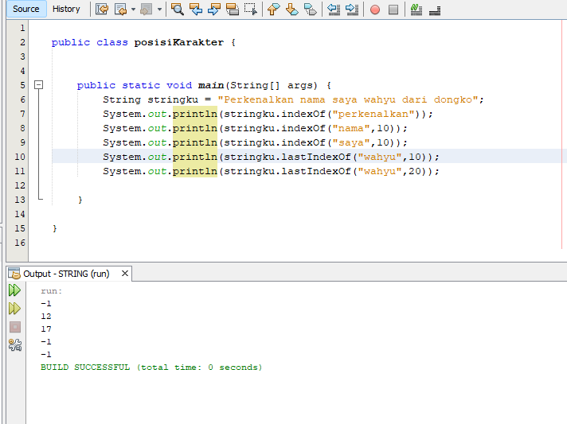6.Posisi Karakter

7.arraykarakter

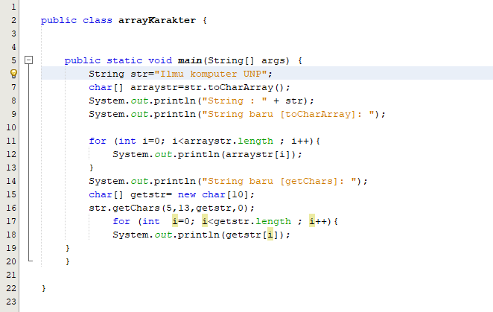

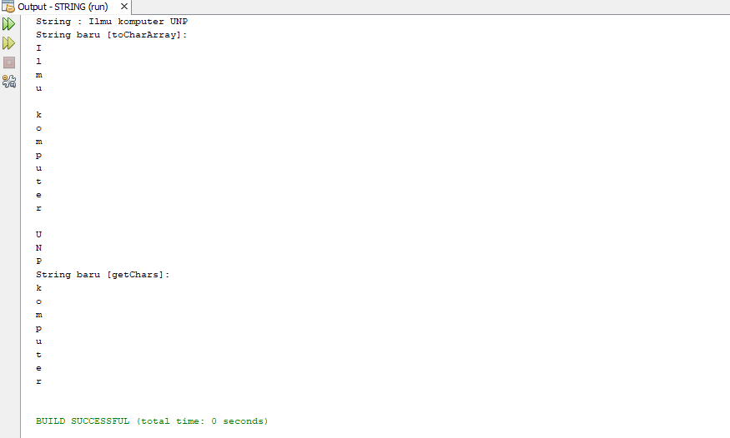

8.STRING ARRAY

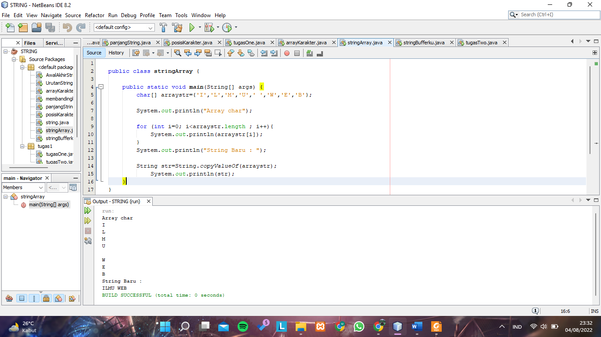

9.STRING BUFFER

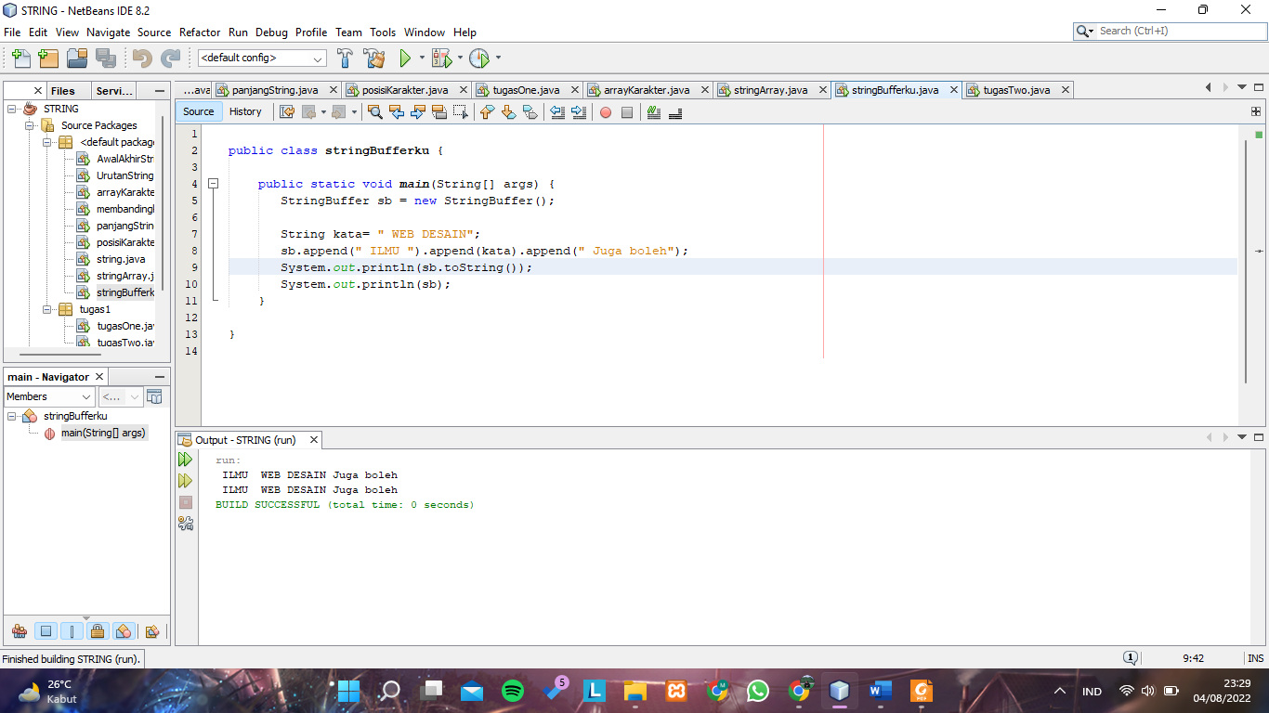

**TUGAS**

TUGAS 1 =>METHOD substring

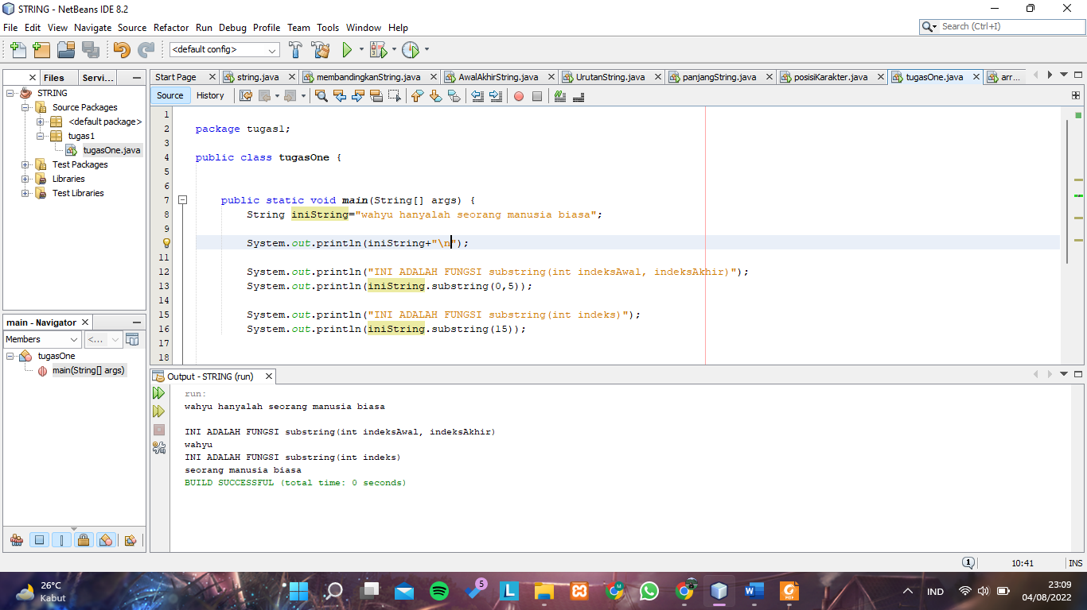

TUGAS 2 => METHOD trim&replace







